XY665 Scheda creata il 1 maggio 2024

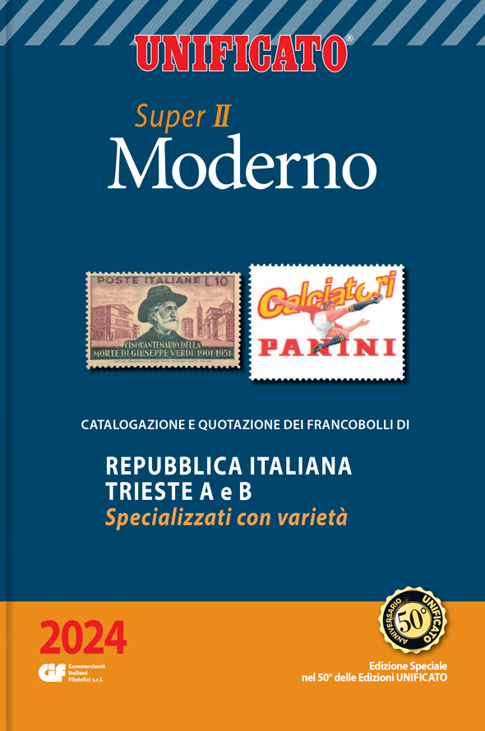
Descrizione bibliografica
*Unificato moderno : catalogazione specializzata & quotazione di tutti i francobolli di Repubblica italiana e territorio libero di Trieste A e B. - 2024- . - [Milano] : CIF, 2023- . - volumi : ill. ; 25 cm. ((Annuale. - CFI1124848
Continuazione parziale di: *Catalogo unificato super [AN3439]
Varianti del titolo: *Unificato Super 2. Moderno; *Catalogazione e quotazione dei francobolli di Repubblica italiana, Trieste A e B
Soggetto: Francobolli – Italia – Periodici
Informazioni storico-bibliografiche
Ripartire da 50. Le edizioni 2024 dei nostri cataloghi festeggiano il 50° anniversario della costituzione della C.I.F., la Commercianti Italiani Filatelici che ha saputo raggiungere in questi 10 lustri di attività la leadership dell’editoria filatelica italiana, posizionandosi tra le prime 4 case editrici del settore al mondo. Senza presunzione, un’azienda fiore all’occhiello della filatelia italiana che con le innumerevoli pubblicazioni targate UNIFICATO ha contribuito e contribuisce a supportare, incoraggiare e sostenere il collezionismo filatelico. Il nostro obiettivo è stato chiaro fin da quel lontano 1973: offrire sempre soluzioni nuove per consentire al collezionista di approfondire e godere la sua collezione, non come un semplice ammasso di francobolli più o meno rari, da incasellare alla stessa stregua di una figurina o di un pin qualsiasi, ma come un’indispensabile percorso di accrescimento culturale filatelico. Per questo motivo l’Unificato ha spesso rivisitato e aggiornato le sue edizioni annuali, oltre a dare vita a decine di pubblicazioni specialistiche – monografie, nuovi cataloghi, innovative riviste periodiche – sfruttando anche le nuove tecnologie, sempre cercando di interpretare le nuove tendenze collezionistiche e le reali necessità degli appassionati. Come mostrano questi nuovi cataloghi dell’area italiana 2024, edizioni speciali per festeggiare il 50°, volumi che sono un segno palese della dinamicità editoriale dell’Unificato per favorire il collezionista che, come scrissero cento anni fa i compilatori del primo catalogo italiano, il mitico “Catalogo della Vittoria”, non s’illude di sapere ma vuole approfondire, apprezzare, divertirsi. E da qui vogliamo ripartire per i prossimi anni, dalla volontà di essere sempre dalla parte di chi davvero vuole bene alla filatelia e desidera condividere la sua passione facendo conoscere ai più le molteplici grandi qualità del francobollo e della storia postale.
Vogliamo ringraziare tutti coloro che ci hanno accompagnato ed aiutato in questo lungo cammino e in particolare voi che ci leggete e che annualmente ci avete accordato la vostra preferenza.
Grazie di cuore! C.I.F. srl https://www.unificato.it/super-ii-moderno-2024/

